Міністерство освіти і науки України
Національний університет «Львівська політехніка»
Кафедра систем штучного інтелекту


Звіт
про виконання лабораторних та практичних робіт блоку № 1
На тему: «Розробка та середовище розробки. Програмування: алгоритм, програма, код.»
з дисципліни: «Основи програмування»
до:
Практичних Робіт до блоку № 1

Виконав:
Студент групи ШІ-12
Плічук Максим Русланович

Тема роботи:
Програмування: алгоритм, програма, код. Розробка та середовище розробки програми: Visual Studio Code FlowCharts та Draw.io, Git, Github, Algotester, Trello, Linux console commands, двійкова система числення

Мета роботи:
Завантажити середовище розробки Visual Studio Code, налаштувати його та встановити відповідні розширення для роботи з C++, ознайомитись з console commands в Linux терміналі, встановити та ознайомитись з Git, зареєструватися ознайомитися з GitHub, ознайомитись з дебагером та лінтером для C++, ознайомитися з основними поняттями мови C/C++. Пройти та ознайомитися з повним циклом розробки від вимог до змердженого пул реквесту знайомитися та зареєструватися на Algotester, Trello, Draw.io, Flowcharts. Ознайомитись з Word та створенням звітів на Практичні та Лабораторні, двійковою системою числення, Ознайомитись з Package Managers OS як apt. Опрацювати принципи YAGNI, DRY, KISS, Single-responsibility. запустити код C++ в робочому середовищі та оформити звіт.

Теоретичні відомості:
- Теоретичні відомості з переліком важливих тем:
- Тема №1: Основні поняття мови C/C++.
- Тема №2: Середовище розробки Visual Studio Code
- Тема №3: FlowCharts та Draw.io
- Тема №4 Git та GitHub
- Тема №5: Trello
- Тема №6: Linux Console Commands
- Тема №7: Життєвий цикл розробки, принципи написання коду

- Індивідуальний план опрацювання теорії:
- Тема №1: Основні поняття мови C/C++
  - Джерела Інформації:
    - Плейлист Введення в мову C++
  - Що опрацьовано:
    - Ознайомлений з основними поняттями мови C++ та її використання
    - Створення змінних, базове поняття про цикли
    - Ввід вивід, конструкції if/else
    - Різниця між <> і “ ” у include

  - Статус: Ознайомлений
  - Початок опрацювання теми: 10.09.2026
  - Завершення опрацювання теми: 10.09.2026

- Тема №2: Середовище розробки Visual Studio Code
  - Джерела Інформації:
    - How to set up C++ in Visual Studio Code
  - Що опрацьовано:
    - Встановлено Visual Studio Code та розширення для роботи з C++
    - Ознайомлений з Linter і Debugger
    - Налаштував та підключив Visual Studio Code до WSL 2

  - Статус: Ознайомлений
  - Початок опрацювання теми: 10.09.2026
  - Завершення опрацювання теми: 11.09.2026

- Тема №3: FlowCharts та Draw.io
  - Джерела Інформації:
    - Інтерактивна розгортка
    - Блок схема
  - Що опрацьовано:
    - Створення схем
    - Розуміння важливості етапу Блок-схем
    - Розуміння ролей кожного з блоків

  - Статус: Ознайомлений
  - Початок опрацювання теми: 10.09.2026
  - Завершення опрацювання теми: 10.09.2026

- Тема №4: Git та GitHub
  - Джерела Інформації:
    - Git tutorial for Dummies
  - Що опрацьовано:
    - Робота з гілками базові команди
    - Розуміння що Git – система контролю версії

  - Статус: Ознайомлений
  - Початок опрацювання теми: 11.09.2026
  - Завершення опрацювання теми: 11.09.2026

- Тема №5: Trello
  - Джерела Інформації:
    - Trello Tutorial in 20 minutes
  - Що опрацьовано:
    - Розібрався з канбаном Trello
    - Навчився створювати завдання

  - Статус: Ознайомлений
  - Початок опрацювання теми: 11.09.2026
  - Завершення опрацювання теми: 11.09.2026

- Тема №6: Linux Console Commands
  - Джерела Інформації:
    - 20% Linux Commands You'll Use 80% of the Time (Real-World Example)
    - Basic Linux commands
  - Що опрацьовано:
    - Базові команди для роботи з Linux
    - Ознайомився з Package Manager apt

  - Статус: Ознайомлений
  - Початок опрацювання теми: 11.09.2026
  - Завершення опрацювання теми: 11.09.2026

- Тема №7: Життєвий цикл розробки
  - Джерела Інформації:
    - Інтерактивна розгортка до практичної №1
  - Що опрацьовано:
    - 4 етапи від main.cpp (Препроцессор, Компілятор, Асемблер, Лінкер)
    - Принципи розробки YAGNI, DRY, KISS, Single-responsibility

  - Статус: Ознайомлений
  - Початок опрацювання теми: 11.09.2026
  - Завершення опрацювання теми: 11.09.2026

Виконання роботи:

1. Опрацювання завдання та вимог до програм та середовища:

Завдання №1 Theory Education Activities
- Ознайомитися з необхідною теорією

Завдання №2 Requirements management and design activities with Draw.io and Google Docs
- Навчитись створювати блок схеми в Draw.io і працювати з Word doc

Завдання №3 Configuration: Trellо
- Створити акаунт на Trello, додати свої завдання

Завдання №4 Configuration: Linux Console Commands
- Налаштувати MSYS консоль на Windows системі. Навчитись користуватись базовими консольними командами.

Завдання №5 Configuration: Visual Studio Code
- Завантажити Visual Studio Code

Завдання №6 Configuration: VSC C/C++ Extensions, IntelliSense, Code Runner
- Налаштувати Visual Studio Code та додати необхідні розширення для роботи з C++. Запустити свою першу програму навчитись користуватись дебагером

Завдання №7 Configuration: Git
- Налаштувати Git на ком’ютері, навчитися користуватися базовими командами

Завдання №8 Configuration: Github
- Створити свій перший репозиторій, пушнути код

Завдання №9 Configuration: Algotester
- Зареєструватися на Algotester та приєднатися до контесту

Завдання №10 Configuration: Create Own Git Repo and Exchange Files with Teammate
- Створити власний репозиторій, створити командний та пушнути код

Завдання №11 Configuration: Experimental Exercises Activities - Run First Program
- Написати, перевірити програму на C++ та викласти її на GitHub, на тему Автономність портативної станції

Завдання №12 Self-practice work: Algotester: : a+b
- Виконати задачу з Algotester, на тему: a+b
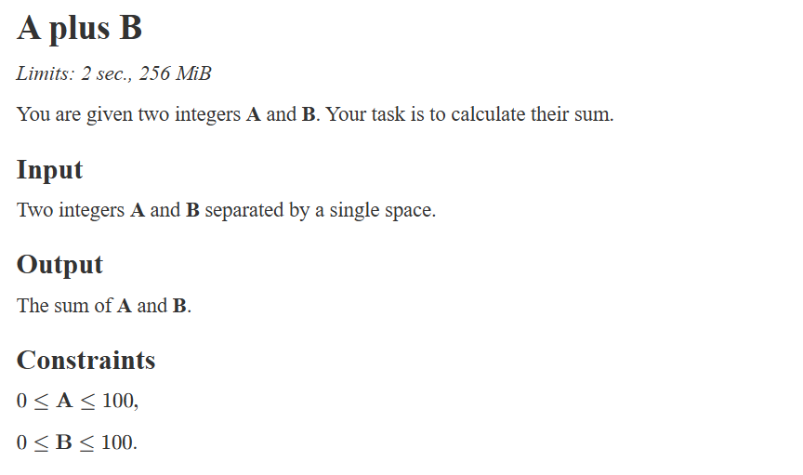
Рис 1 умова до задачі a+b

Завдання №13 Self-practice work: Algotester: : Hot Days of Penguins
- Виконати задачу з Algotester, на тему: Hot Days of Penguins
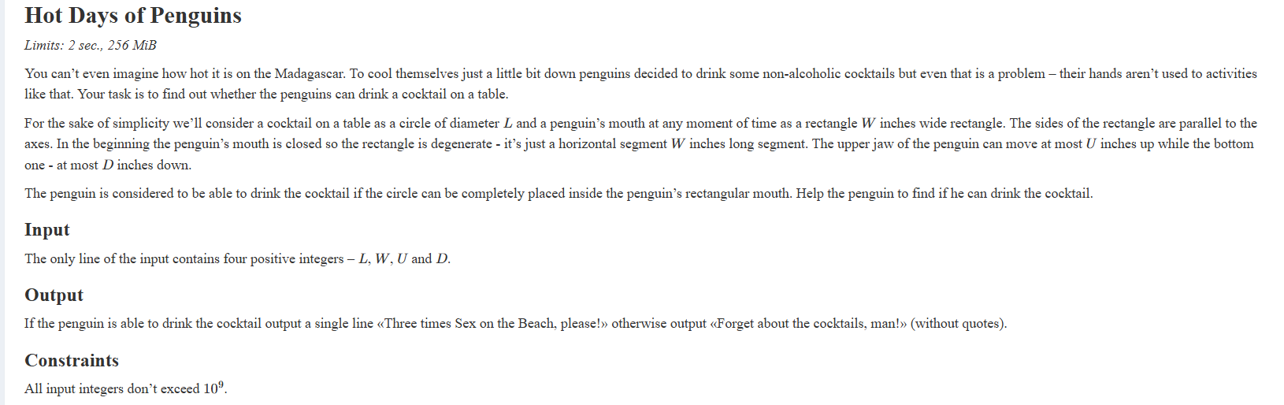
Рис 2 умова до задачі Hot Days of Penguins

Завдання №14 Self-practice work: Algotester: : Interesting Game
- Виконати задачу з Algotester, на тему: Interesting Game
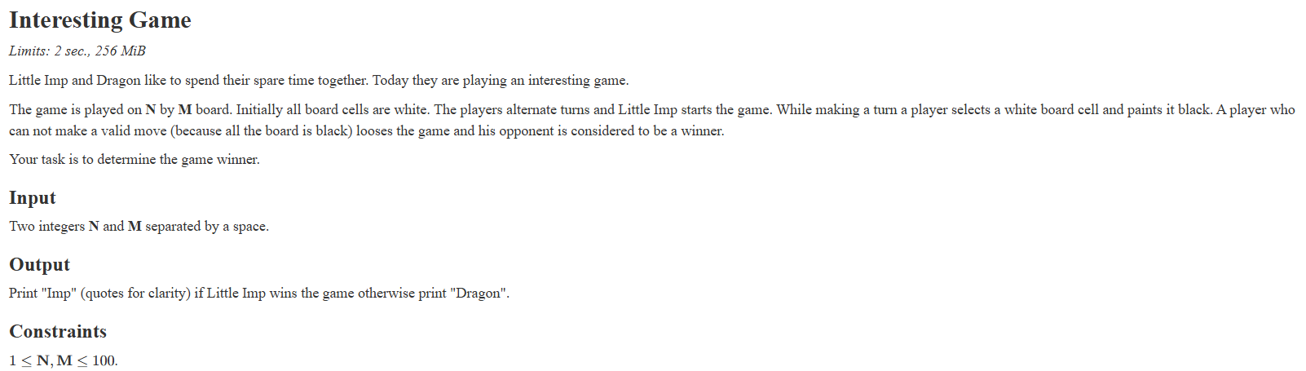
Рис 3 умова до задачі Interesting Game

2. Дизайн та планована оцінка часу виконання завдань:
Завдання №11 Run First Program - Автономність портативної зарядної станції
- Блок-схема:

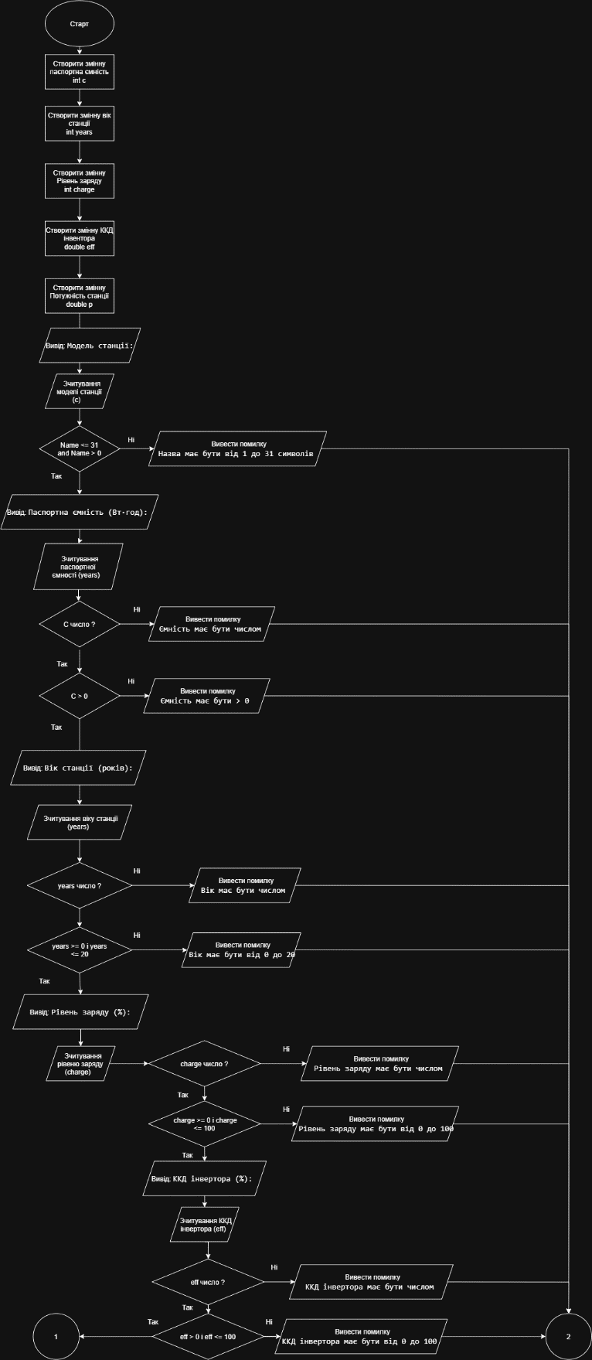
Рис 4 перша частина флоучарту
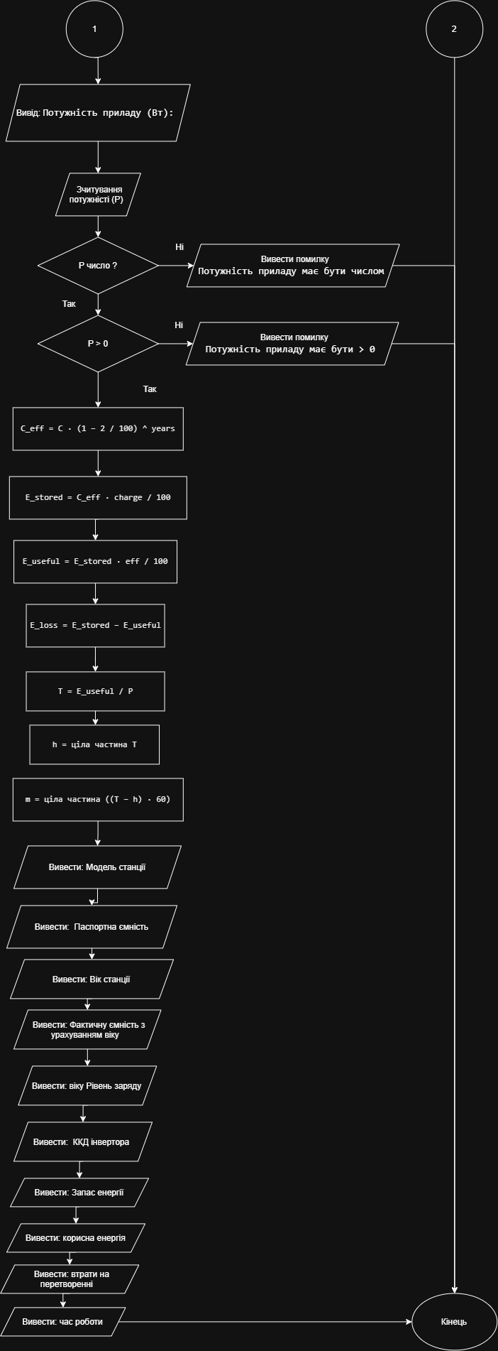
Рис 5 друга частина флоучарту

- Планований час на реалізацію: 1.5 години

Завдання №12 Algotester task – a + b
- Плановий час на реалізацію: 15 хв

Завдання №13 Algotester task – Hot Days of Penguins
- Плановий час на реалізацію: 15 хв

Завдання №14 Algotester task – Interesting Game
- Плановий час на реалізацію: 10 хв

3. Конфігурація середовища до виконання завдань:

Завдання №2 Requirements management and design activities with Draw.io and Google Docs
- Встановив Draw.io та намалював схему
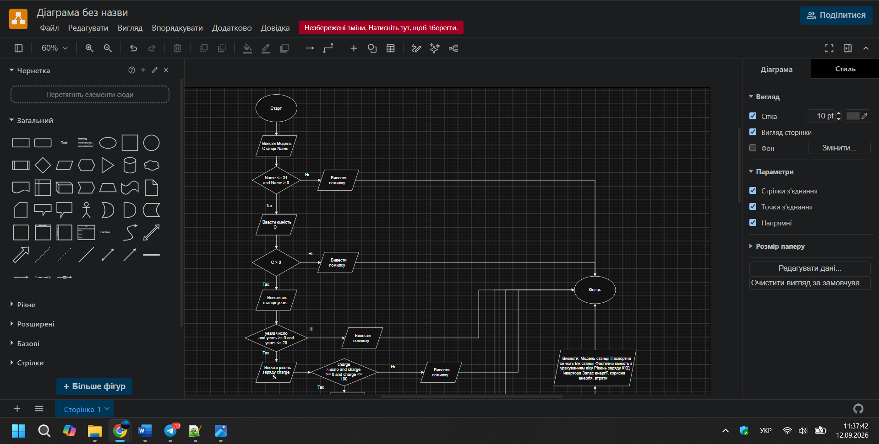
Рис 6 Процес створення схеми

Завдання №3 Configuration: Trellо
- Зареєструвався в Trello та додав завдання
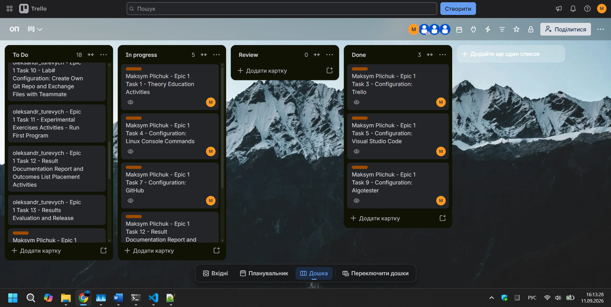
Рис 7 Додав свої таски на Trello

Завдання №4 Configuration: Linux Console Commands
- Практикував використання Linux команд

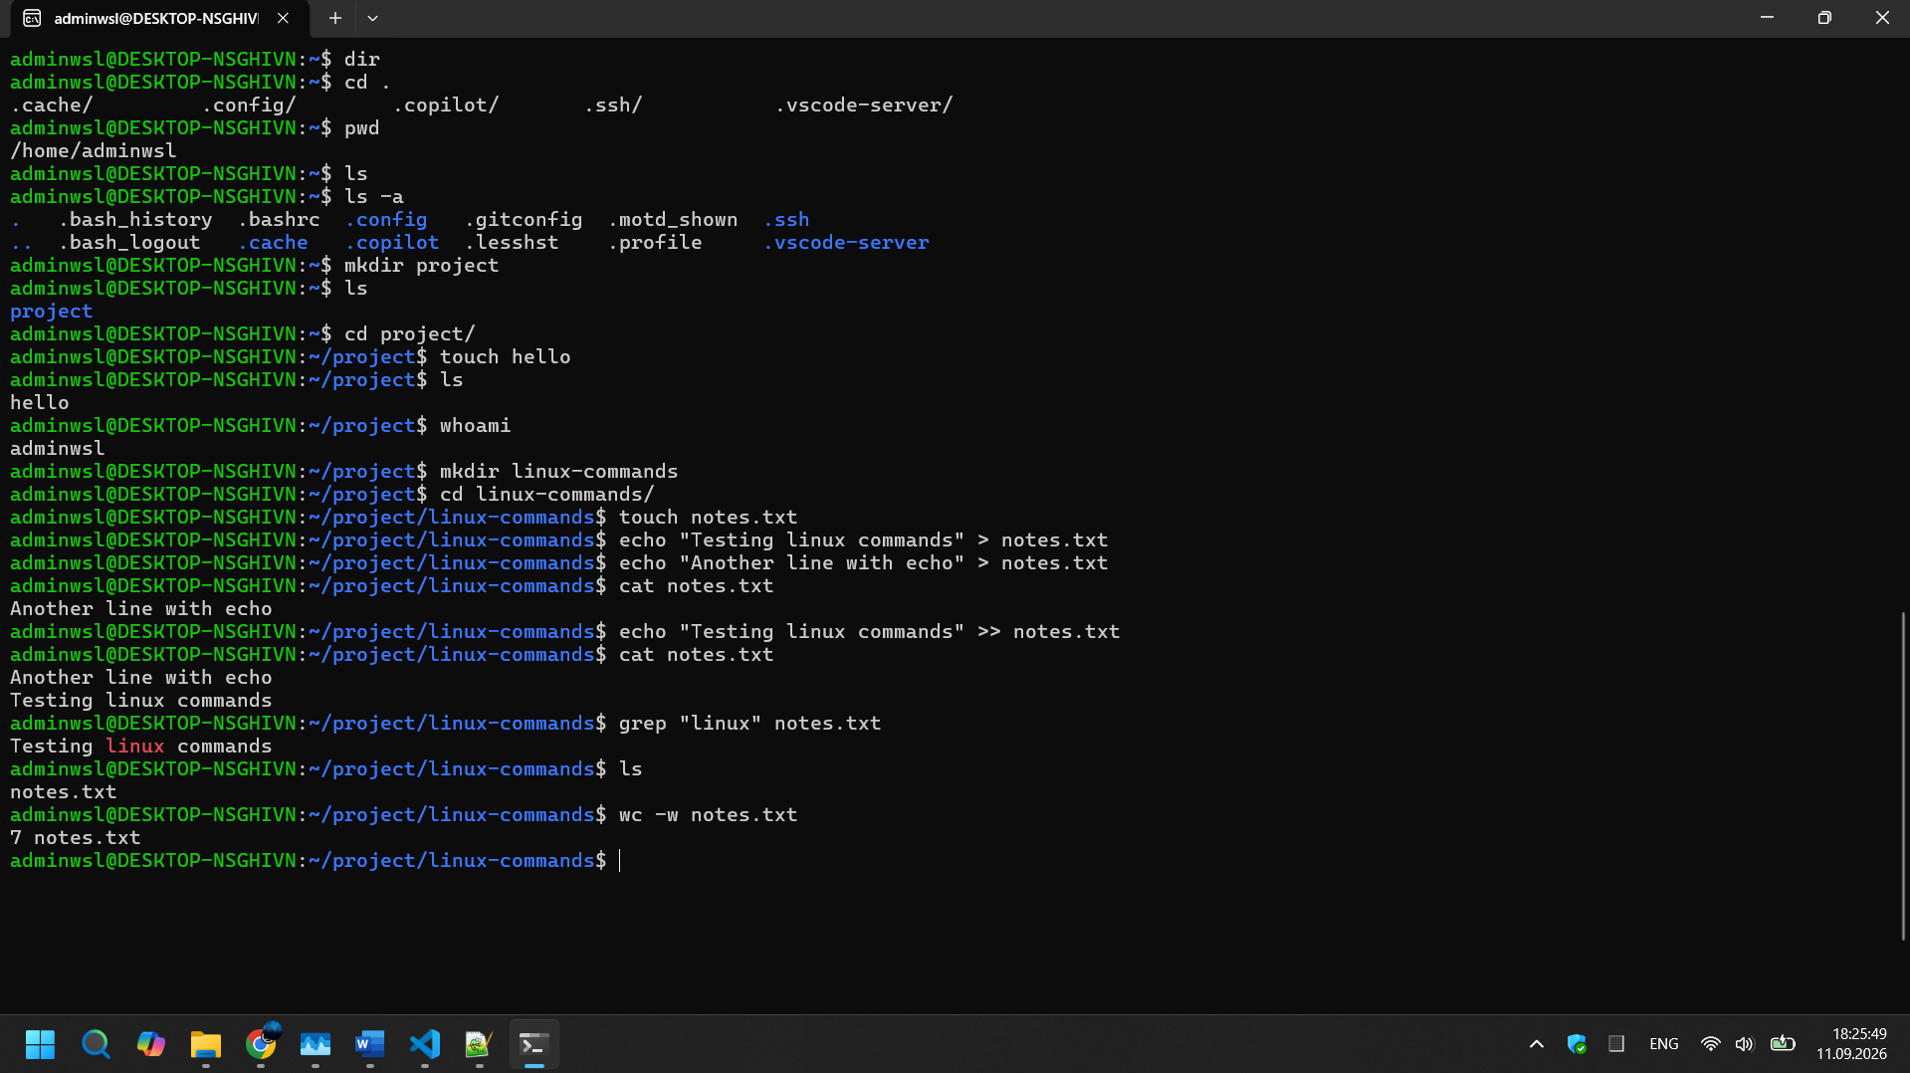
Рис 8 Використовував базові команди
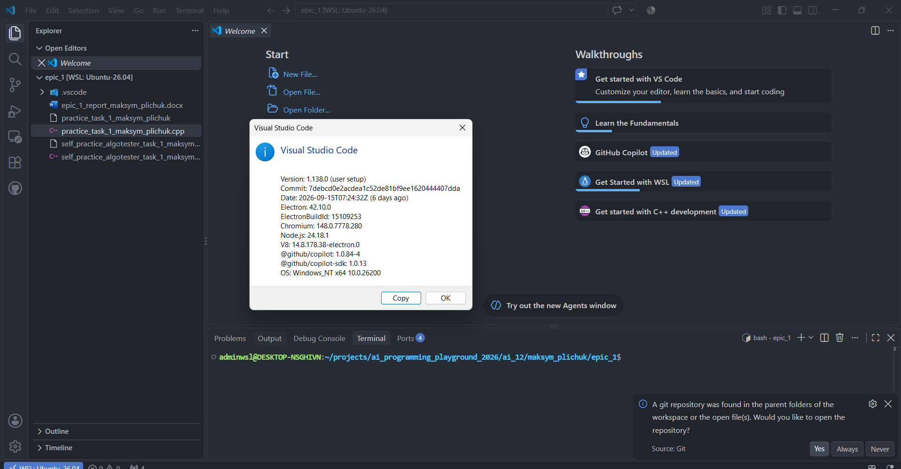
Рис 9 Встановлена Visual Studio Code

Завдання №6 Configuration: VSC C/C++ Extensions, IntelliSense, Code Runner
- Встановив розширення для VS Code

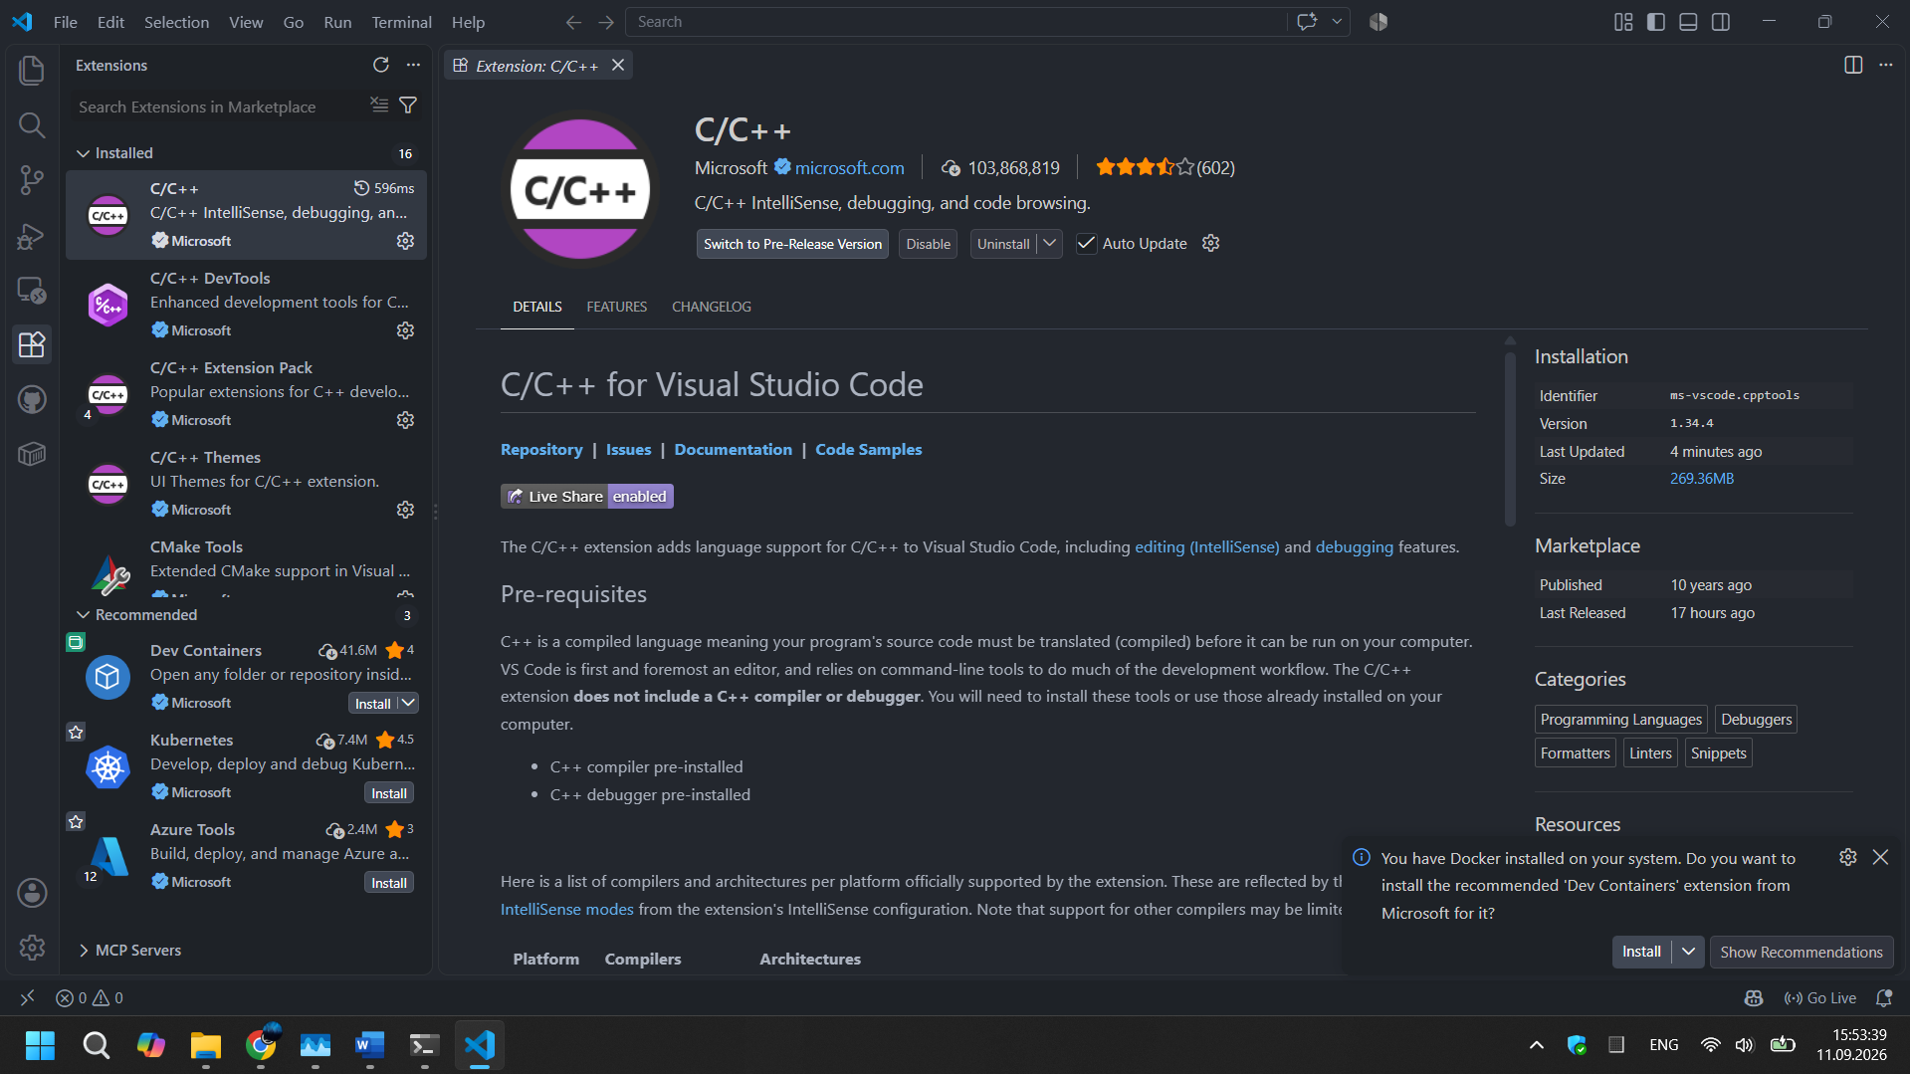
Рис 10 Встановлені розширення у VS Code
Завдання №7 Configuration: Git
- Налаштував Git та приєднав його до свого Github
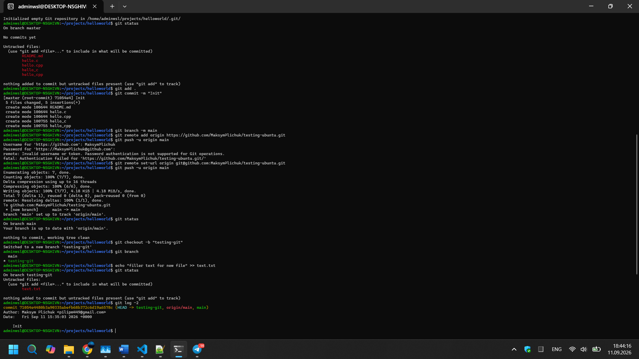
Рис 11 виконані команди Git
Завдання №8 Configuration: Github
- Створив GitHub профіль

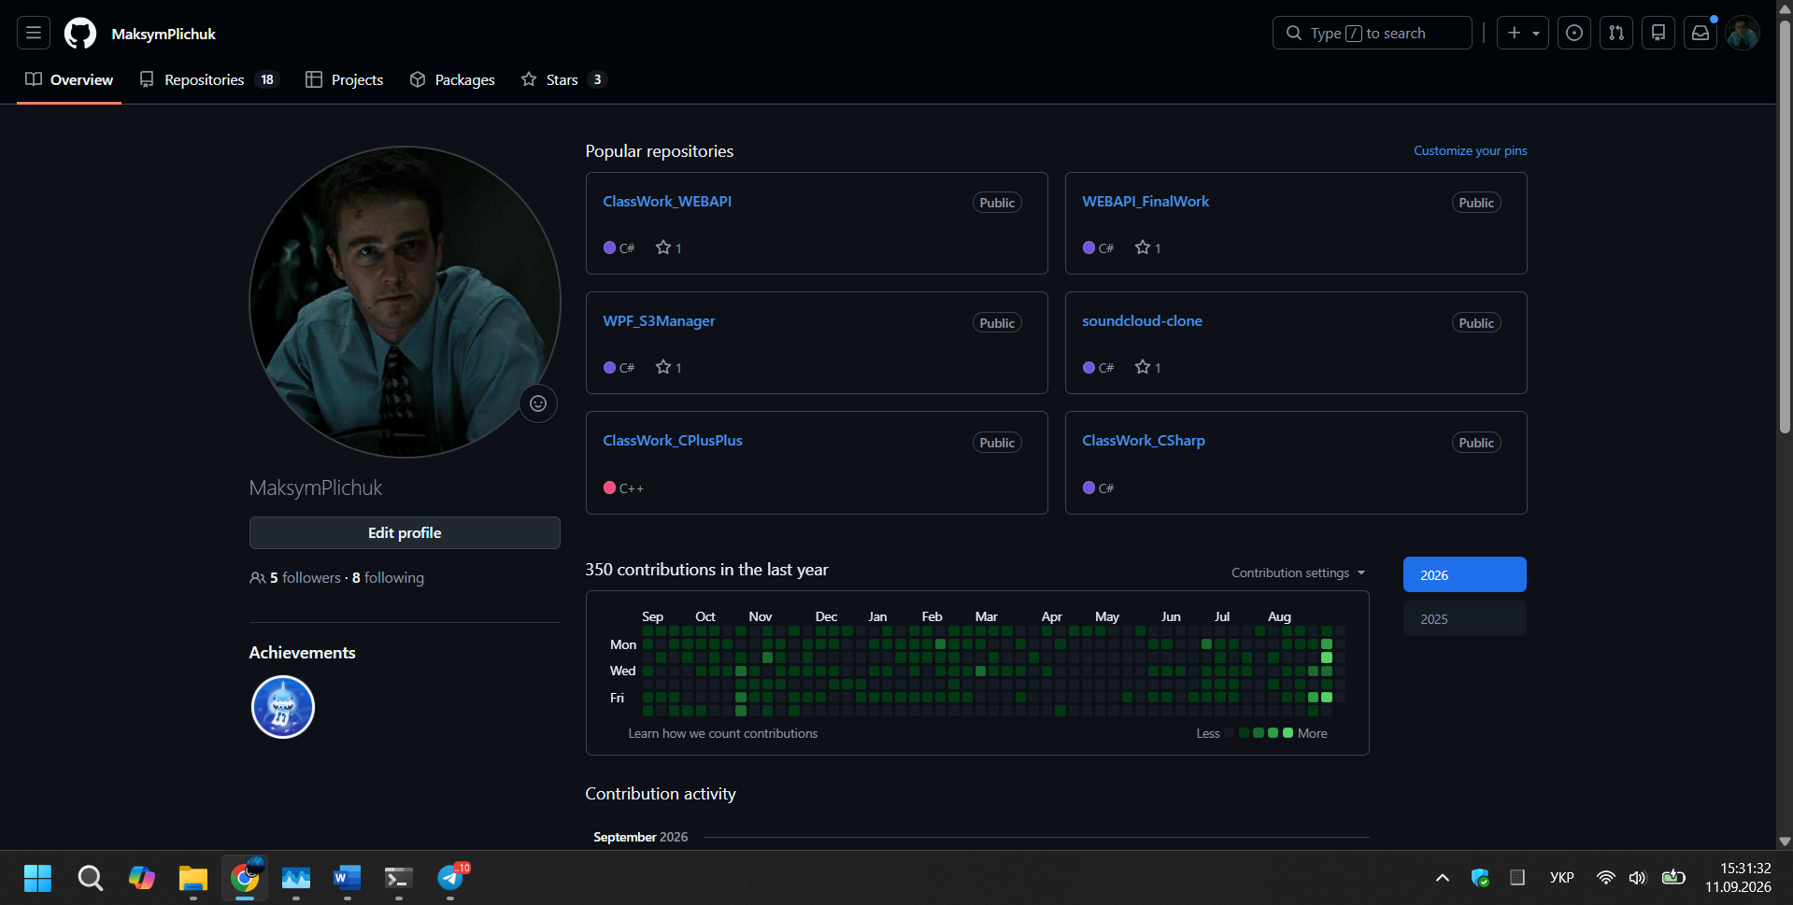
Рис 12 профіль GitHub

Завдання №9 Configuration: Algotester
- Зареєструвався на Algotester

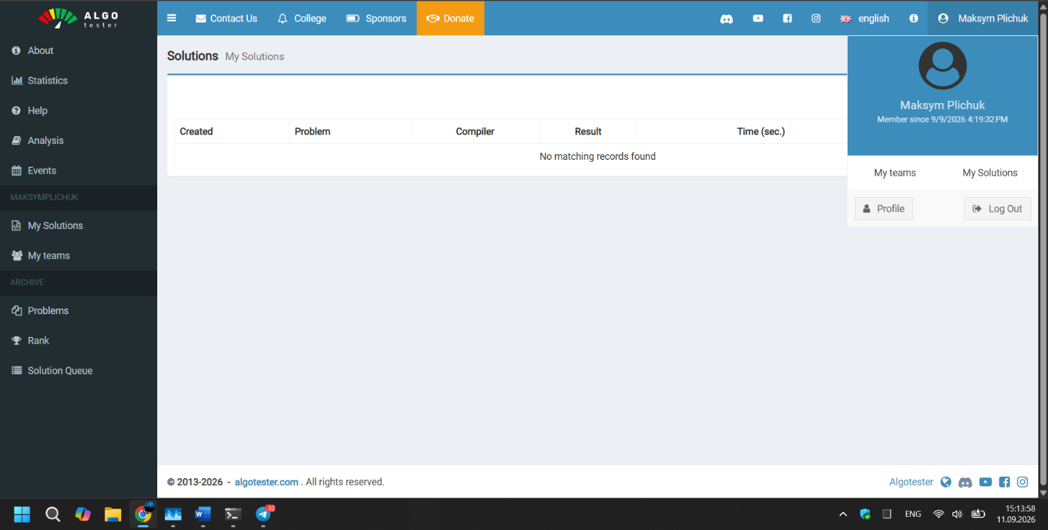
Рис 13 створенний акаунт на Algotester

Завдання №10 Configuration: Create Own Git Repo and Exchange Files with Teammate
- Створив власний приватний репозиторій

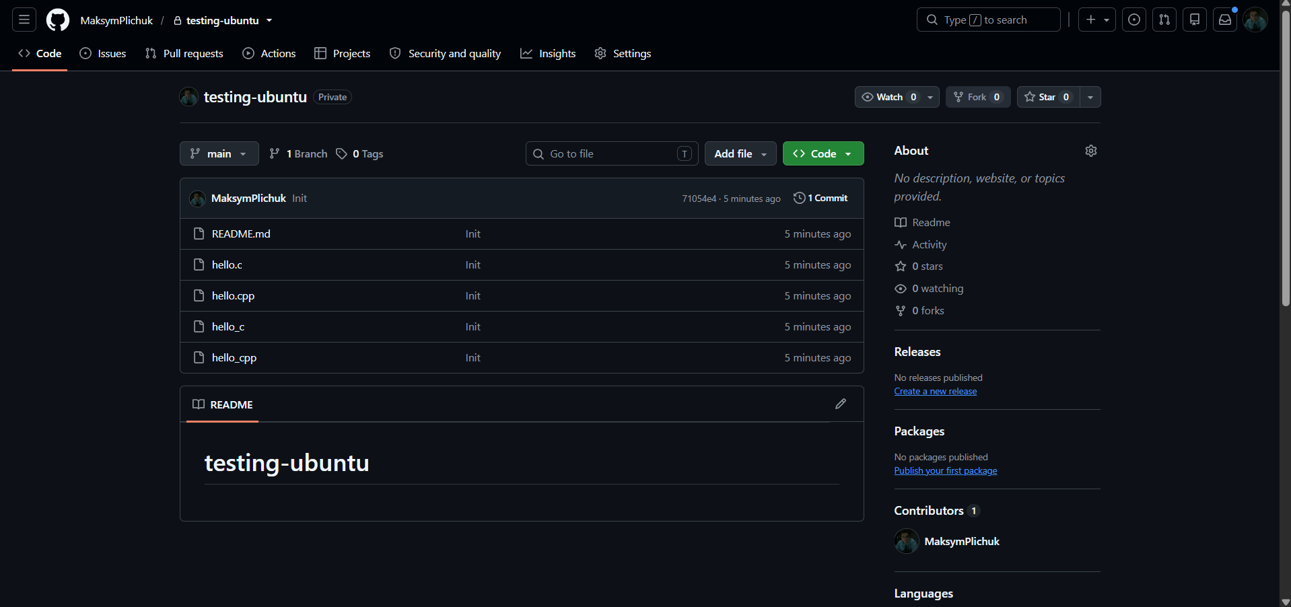
Рис 14 створений репозиторій
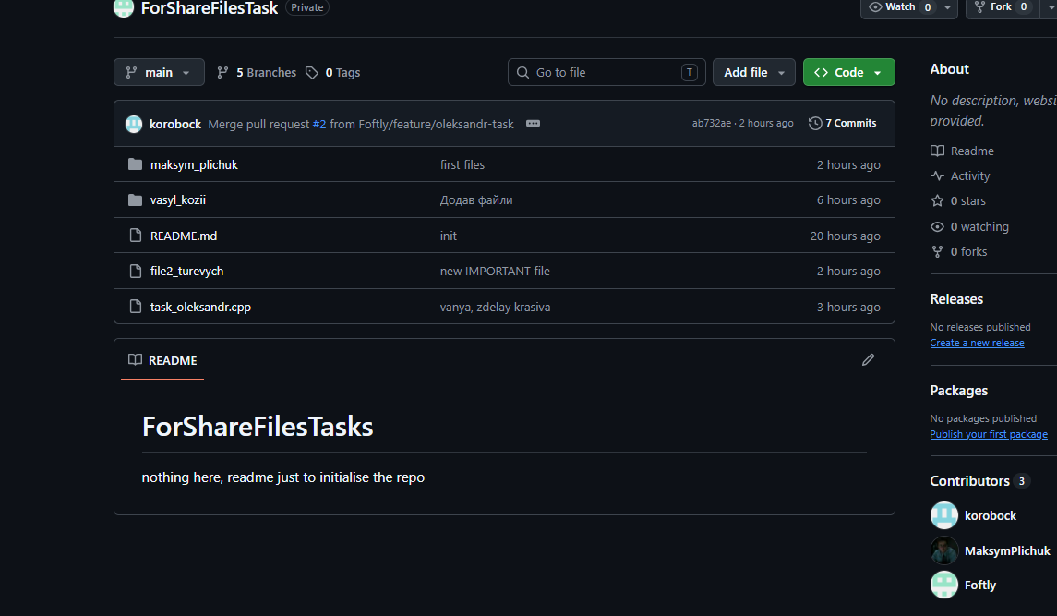
Рис 15 Створений командний репозиторій
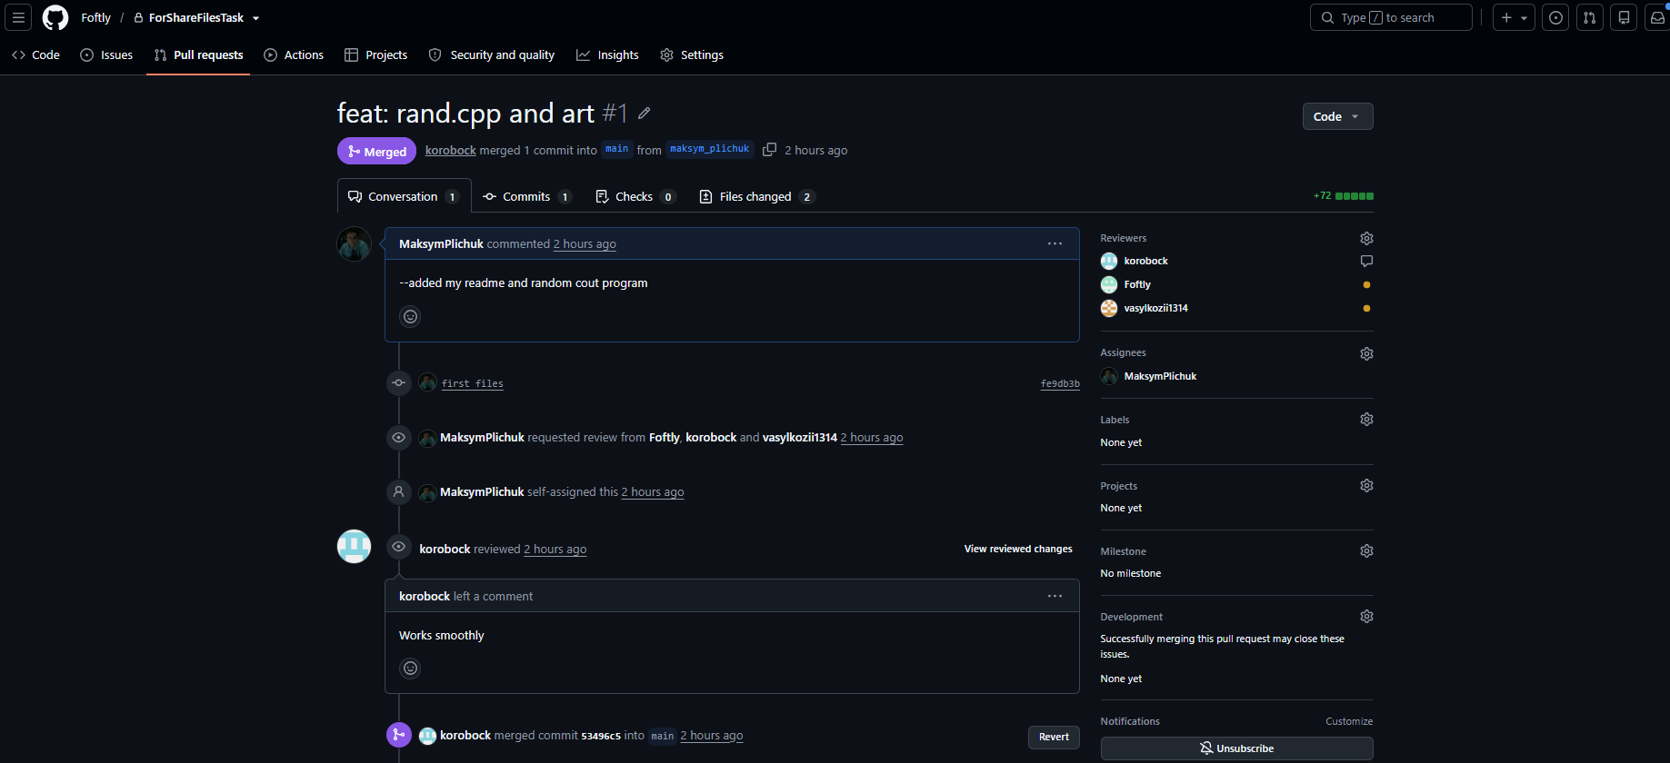
Рис 16 рев'ю коду у командному репозиторію від тімейта

4. Код програм з посиланням на зовнішні ресурси:
Завдання №11 Run First Program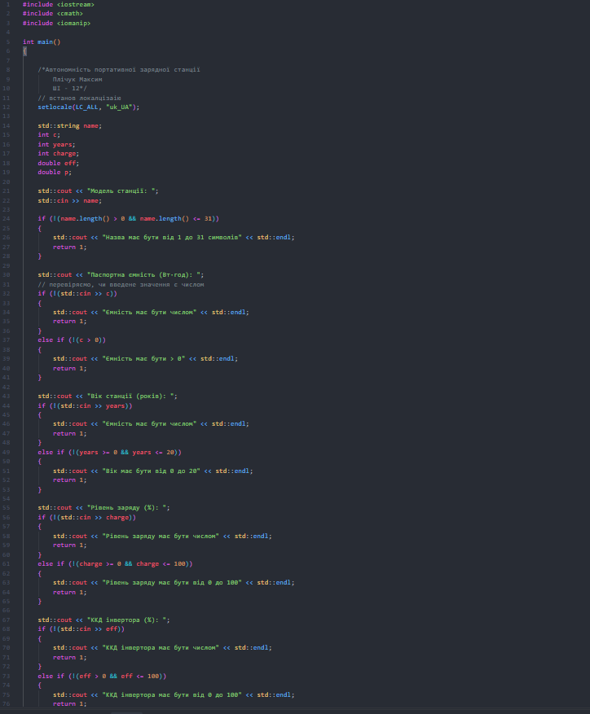
Code 1 Код задачі автономність зарядної станції Ч1
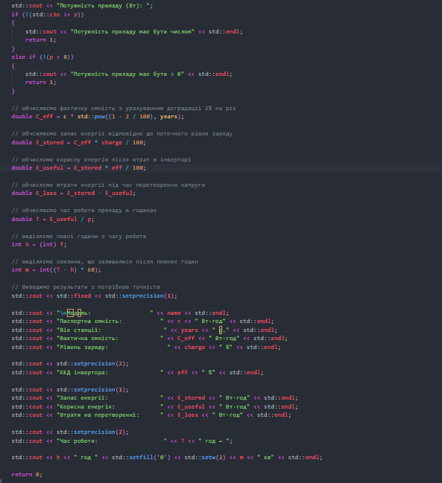
Code 2 Код задачі автономність зарядної станції Ч2
Посилання на файл коду в пулреквесті: https://github.com/artificial-intelligence-department/ai_programming_playground_2026/pull/26/changes#diff-200cddfbff21f46e7864a59e21d4a069bf8c66c2b0a8be2bd608dc138b5fbbad
Завдання №12 A plus B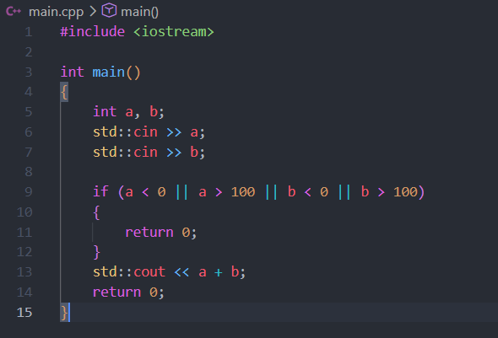
Code 3 Код до задачі A plus B
Посилання на файл коду в пулреквесті: https://github.com/artificial-intelligence-department/ai_programming_playground_2026/pull/26/changes#diff-e5199a660ed3e9b364ae962baab27ba77acc7513ca39c1788aa043c6595133e5

Завдання №13 Hot Days of Penguins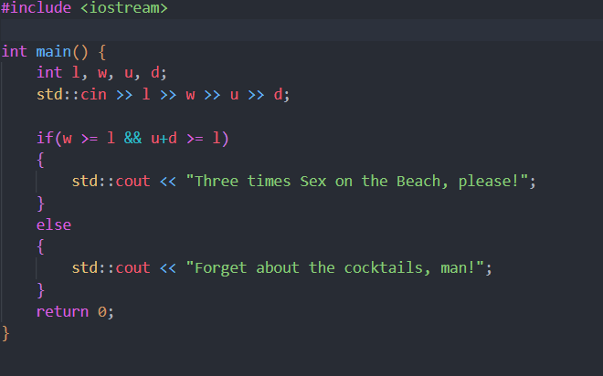
Code 4 Код до задачі
Посилання на файл коду в пулреквесті: https://github.com/artificial-intelligence-department/ai_programming_playground_2026/pull/26/changes#diff-0e716bba913ab9df73e9bce175170b2501a00d5bd839e3d1666c02d50b933b8a
Завдання №14 Interesting Game
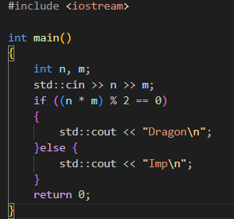
Code 5 Код до задачі interesting game

Посилання на файл коду в пулреквесті: https://github.com/artificial-intelligence-department/ai_programming_playground_2026/pull/26/files#diff-bc3cfe52c72bc220f50b6e78c077bf0ae7eb9b5644117533a084ed24938d840a

5. Результати виконання завдань, тестування та фактично затрачений час:

Завдання №11 Run First Program - задача автономність станції - виконання програми
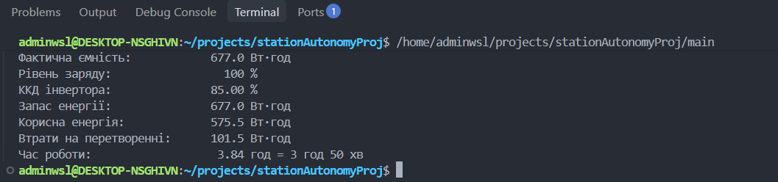
Code 6 Результат виконання задачі автономність станції
Час затрачений на виконання завдання: 1.5 год
Завдання №12 Algotester task – a + b
Рис 17 перевірена задача a+b на Algotester
Час затрачений на виконання завдання: 15хв

Завдання №13 How Days of Penguins

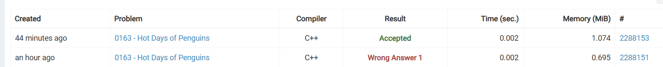
Рис 18 перевірена задача Hot Days of Penguins на Algotester
Час затрачений на виконання завдання: 15хв

Завдання №14 Interesting Game
Рис 19 перевірена задача Interesting Game
Час затрачений на виконання завдання: 10хв

6. Кооперація з командою:
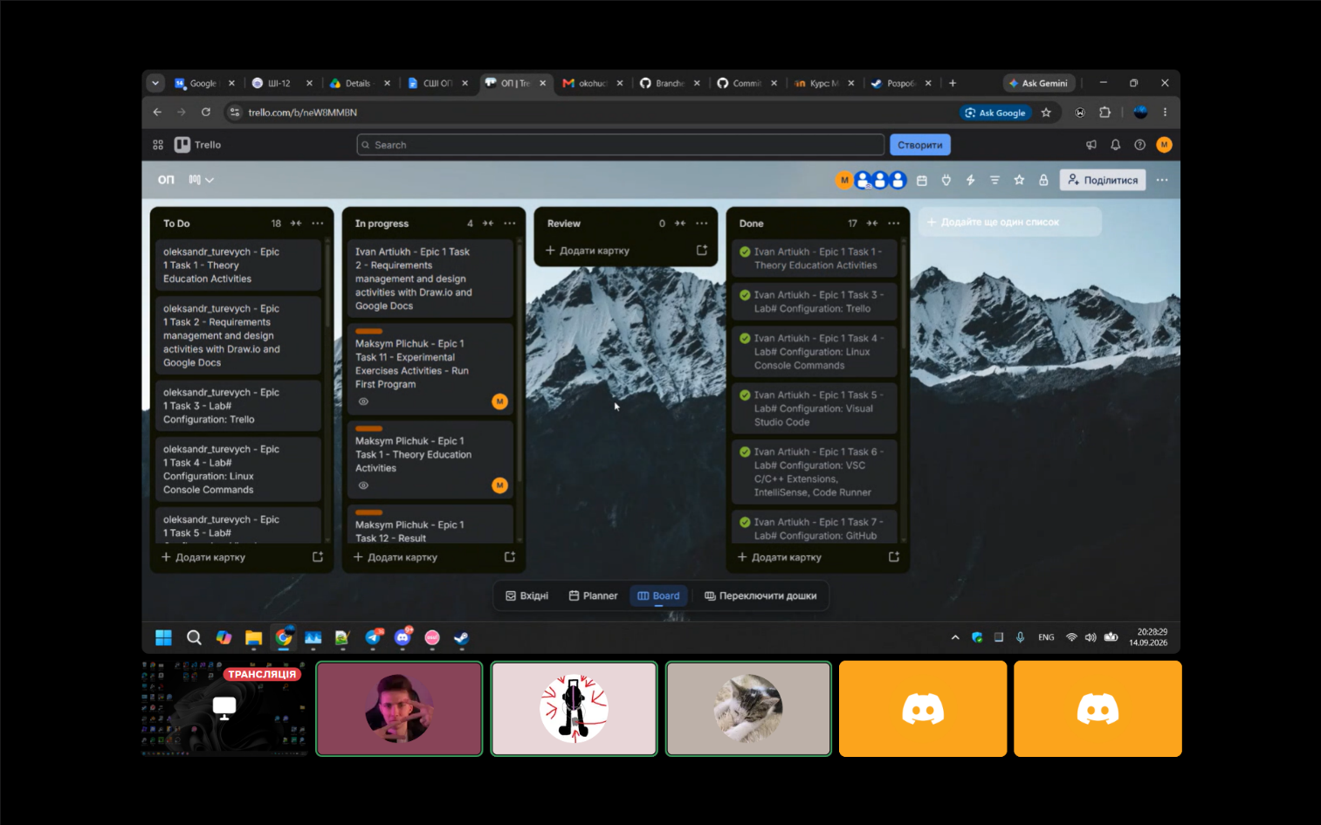
Рис 20 зустріч з командою 14/09/2026
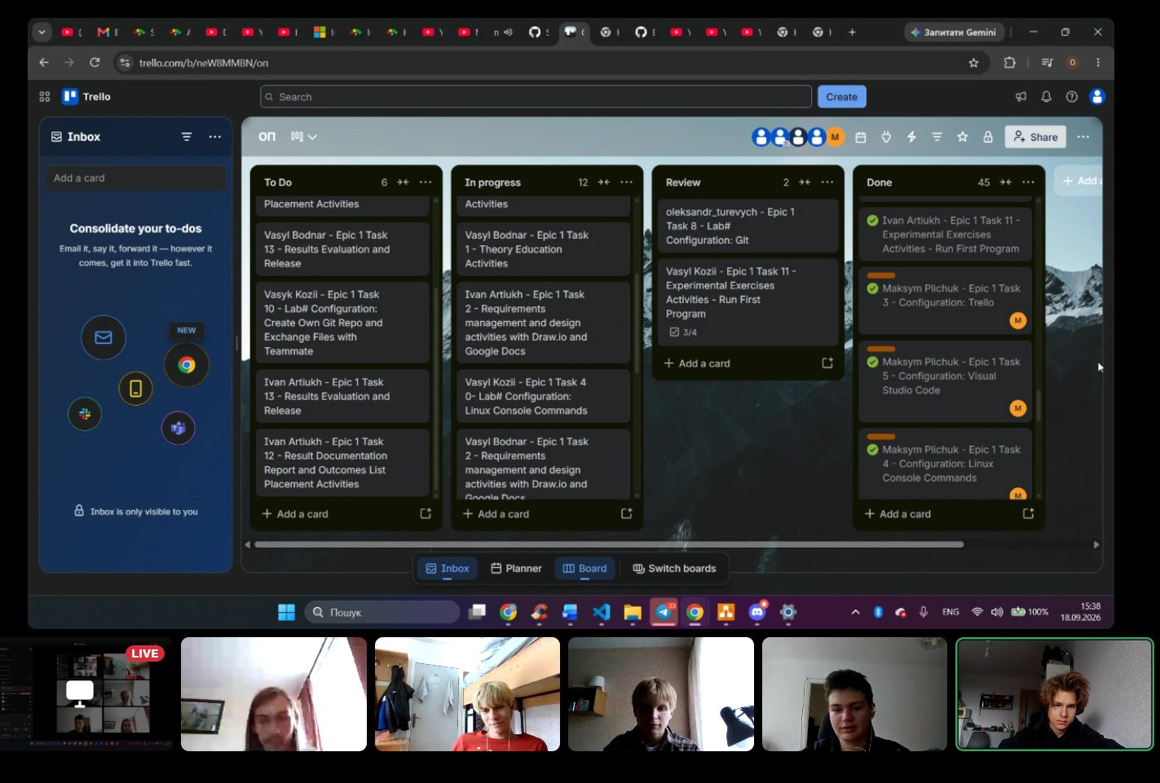
Рис 21 зустріч з командою 18/09/2026

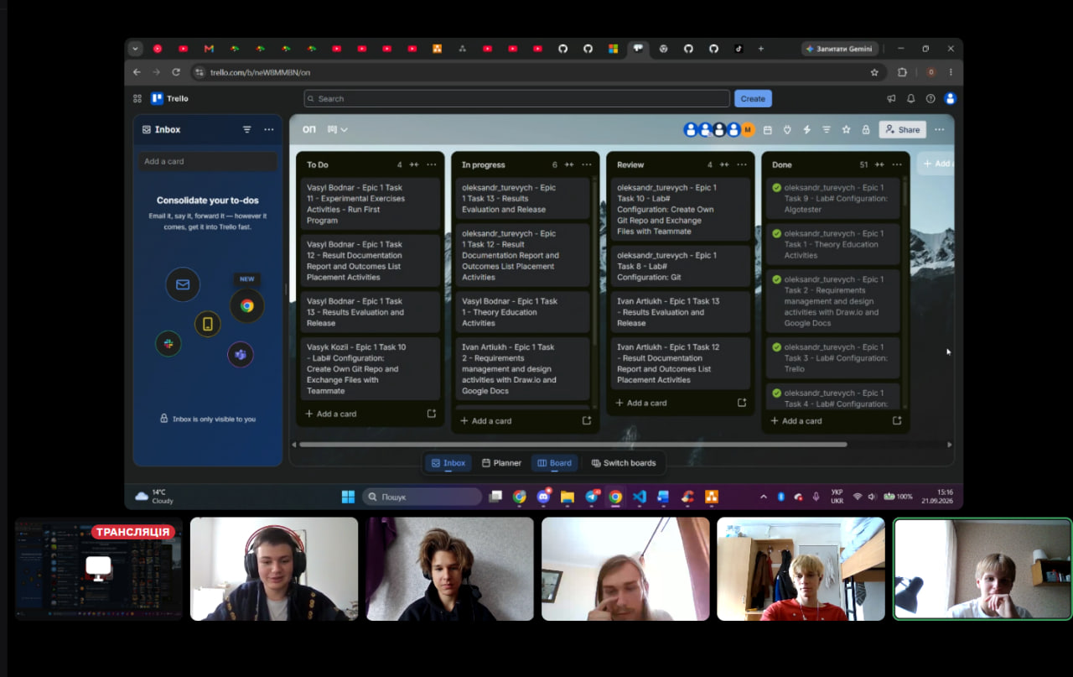 Рис 22 зустріч з командою 21/09/2026

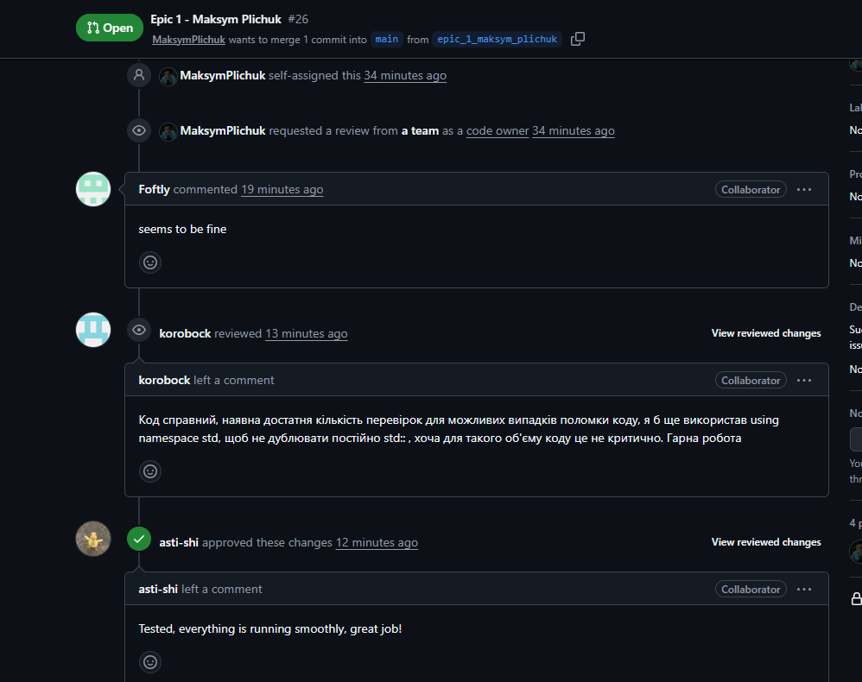
Рис 23 рев'ю коду командою

Висновки:
Упродовж виконання лабораторної роботи було налаштоване середовище розробки, дослідженні технології як Git, GitHub, Linux, установленні необхідні розширення для VSC для C++, створена дошка Trello, покращились навички створення діаграм на Draw.io користування Word, була написана перша програма на C++, проведена кооперація з командою. Також були засвоєні команди для роботи з Linux і Git. Робота з Package Manager apt. Засвоєні 4 принципи розробки YAGNI, DRY, KISS, Single-responsibility та опрацьована теорія по створенною проекту
Здобуті навчики:
- Основи C/C++: ознайомився з базовими поняттями мови, навчився створювати змінні, використовувати цикли, ввід і вивід та конструкції if/else. Зрозумів різницю між <> і "" у директиві #include.
- Робота у Visual Studio Code: встановив і налаштував VS Code та розширення для C++, підключив його до WSL 2. Ознайомився з лінтером і дебагером та запустив код C++ у робочому середовищі.
- Блок-схеми та Draw.io: навчився створювати блок-схеми, зрозумів роль кожного типу блоків і важливість етапу проектування алгоритму перед написанням коду.
- Git та GitHub: зрозумів, що Git є системою контролю версій. Опанував базові команди та роботу з гілками, зареєструвався на GitHub.
- Linux-термінал: опанував базові консольні команди Linux і ознайомився з менеджером пакетів apt.
- Управління завданнями в Trello: навчився створювати та організовувати завдання.
- Життєвий цикл розробки: зрозумів шлях від вимог до змердженого pull request і чотири етапи перетворення main.cpp у виконуваний файл: препроцесор, компілятор, асемблер, лінкер.
- Принципи написання коду: ознайомився з принципами YAGNI, DRY, KISS та Single Responsibility.
- Робота у Word: Ознайомився з створенням звітів у Word.

